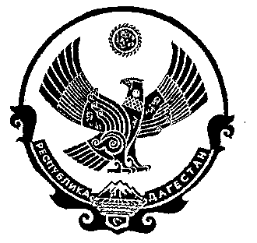
РЕСПУБЛИКА ДАГЕСТАН

СОБРАНИЕ ДЕПУТАТОВ МУНИЦИПАЛЬНОГО РАЙОНА «ДЕРБЕНТСКИЙ РАЙОН»

368600, г. Дербент, ул. Гагарина, 23 тел: 4-31-75

Утверждаю
Председатель Собрания депутатов МР «Дербентский район» . _____ Семедов М.А.
Проект повестки
Двадцать седьмого заседания Собрания депутатов
муниципального района «Дербентский район»

«5» ноября 2019 год. г.Дербент

1. « О внесении изменений и дополнений в Устав муниципального образования «Дербентский район».
Информация - Управляющий делами администрации МР «Дербентский район» Касимов Р.К.

2.«Об отмене решения Собрания депутатов МР «Дербентский район» от 2.02.2010 года №24/4 «Об утверждении Положения о порядке формирования кадрового резерва муниципальных служащих МР «Дербентский район»
Информация - Управляющий делами администрации МР «Дербентский район» Касимов Р.К.

3.Разное

Заседание Собрания МР «Дербентский район» состоится 19 ноября 2019 года в 10 часов в актовом зале администрации МР «Дербентский район» по адресу : г. Дербент ул. Гагарина 23.

